Авторская педагогическая разработка
Адаптационная
«Школа социального проекта «Я – гражданин»
Рабочая программа внеурочной деятельности
по общекультурному направлению для обучающихся 1-4 классов
4 года
^{(срок реализации программы)}
7-11лет
^{(возраст обучающихся)}

Автор разработки:
Москвитина Татьяна Васильевна,
учитель начальных классов
МБОУ «НОШ № 11»

2013 г.
г. Зима

- ПОЯСНИТЕЛЬНАЯ ЗАПИСКА

Рабочая программа внеурочной деятельности «Я – гражданин» составлена в соответствии с требованиями Федерального государственного образовательного стандарта начального общего образования (стандарты второго поколения), Концепцией гражданско-патриотического воспитания граждан Российской Федерации, на основе примерных программ внеурочной деятельности. Начальное и основное образование/ [ В.А. Горский, А.А.Тимофеев, Д.В. Смирнов и др.]; под. ред. В.А. Горского. – М.: Просвещение, 2008. (Стандарты второго поколения). Программа разработана и предназначена для организации внеурочной деятельности младших школьников и направлена на формирование готовности и способности обучающихся к саморазвитию, повышению уровня мотивации к обучению и познанию, ценностного отношения к знаниям.
Происходящие изменения в современном обществе требуют развития новых способов образования, педагогических технологий, нацеленных на индивидуальное развитие личности, творческую инициацию, выработку навыка самостоятельной навигации в информационных полях, формирование у учащихся универсального умения ставить и решать задачи для разрешения возникающих в жизни проблем — профессиональной деятельности, самоопределения, повседневной жизни. Архиважным становится воспитание подлинно свободной личности, формирование у детей способности самостоятельно мыслить, добывать и применять знания, тщательно обдумывать принимаемые решения и чётко планировать действия, эффективно сотрудничать в разнообразных по составу и профилю группах, быть открытыми для новых контактов и культурных связей.

Ведущая идея программы: общая культура личности школьника, патриотизм и осознание ответственности за будущее своей страны.
Программа «Школа социального проекта Я – гражданин» направлена на вовлечение учащихся в активную деятельность: участие в социально – значимых акциях, разработка и реализация социальных проектов, направленных на решение школьных, местных, общественных проблем. Патриотическое воспитание несёт в себе любовь и уважение к другим людям.

Цель: организация проектной деятельности патриотической направленности по формированию гражданской, социальной, этической, коммуникативной компетентности школьников.
Задачи:
- формирование у учащихся способности к организации исследовательской деятельности;
- стимулирование интереса младших школьников к знаниям в разных областях современной науки, поддержка стремления ребёнка к самостоятельному изучению окружающего мира;
- формирование социальной и коммуникативной компетентности в сотрудничестве, развитие умения самостоятельно и совместно принимать решения (умение вести диалог, координировать свои действия с действиями партнеров по совместной деятельности), создание ситуаций комфортного межличностного взаимодействия;
- формирование представлений о малой и большой Родине, развитие гордости за героическое прошлое Отечества, интереса к отечественной культуре, освоение и развитие родного языка;
- формирование патриотизма, активной гражданской позиции;
- формирование трудовой мотивации, приобретение основных навыков поведения в социуме;
- формирование позитивной самооценки и взаимоуважения, социально адекватных способов поведения;
- формирование творческих способностей, всестороннее развитие учащихся;

Актуальность программы обусловлена тем, что в новых социально-экономических условиях особое значение приобретает деятельность, которая наиболее полно и эффективно реализует социально-педагогический потенциал свободного времени детей, существенно расширяет традиционные направления, формы, технологии работы с детьми. Актуальность проектной деятельности сегодня осознается всеми. ФГОС нового поколения требует использования в образовательном процессе технологий деятельностного типа, методы проектно-исследовательской деятельности определены как одно из условий реализации основной образовательной программы начального общего образования. Современные развивающие программы начального образования включают проектную деятельность в содержание различных курсов и внеурочной деятельности.
Социально-педагогические возможности различных видов содержательной деятельности, в которые включаются дети в рамках программы, базируются на том, что они связаны с удовлетворением исключительно важных для детей познавательных, социальных и духовных потребностей.
Деятельность обучающихся в рамках реализации данной программы направлена не только на повышение компетенций обучающихся в определённых предметных областях и развитие творческих способностей ребёнка, но и на создание продукта, имеющего значимость для других.
Актуальность программы также обусловлена ее методологической значимостью. Знания и умения, необходимые для организации проектной и исследовательской деятельности, в будущем станут основой для организации научно-исследовательской деятельности в вузах, колледжах, техникумах и т.д.
В рамках программы обеспечено сочетание различных видов познавательной деятельности, где востребованы практически любые способности ребёнка, реализованы личные пристрастия к тому или иному виду деятельности, что открывает новые возможности для создания интереса младшего школьника как к индивидуальному творчеству, так и к коллективному.
Данная программа является подготовкой к самостоятельной исследовательской практике на II ступени обучения.
Особую значимость данная программа имеет для детей, ориентированных на самостоятельный информационный поиск в разных областях знаний, тем самым предоставляя обучающимся широкий спектр возможностей для самореализации и формирования ценностного отношения к процессу познания.
Необходимость данной программы вызвана тем, что в последние годы падает уровень духовной культуры, отсутствуют нравственные ценности. Непонимание значимости культурно-исторических памятников, незначительный интерес к истории (семьи, города, страны), схематичное представление о прошлом влечёт за собой противоречия между поколениями, равнодушие, жестокость.
В условиях политических и социально-экономических преобразований нашего общества, происходят изменения и в сфере духовной жизни человека, что требует переосмысление ценностей.
В настоящее время идёт активный поиск по конкретизации, уточнению понятия «патриотическое воспитание». Поскольку здесь подразумевается решение главной стратегической задачи - формирование подлинно человеческого отношения учащихся к окружающему миру, среде обитания, к обществу, социальным группам, к конкретным людям. Программа разработана на основе программы учителя начальных классов Колесниченко Светланы Васильевны г. Троицк.

Главная идея проектной деятельности – направленность учебно – познавательной деятельности школьников на результат.
Работа над проектом даёт учащимся опыт поиска информации, практического применения самообучения, саморазвития, самореализации и самоанализа своей деятельности, развивает следующие общеучебные навыки:
- мыслительные навыки - обучение младшего школьника анализу и обобщению, сравнению, классификации и т.д.
- исследовательские навыки направлены на формирование умения выполнять исследовательскую работу, наблюдать, выявлять, соотносить и т.д.
- коммуникативные навыки направлены на формирование у ребёнка умения не только говорить, но и слушать и слышать собеседника, доказательно и спокойно отстаивать своё мнение или принимать точку зрения и советы других.
- социальные навыки предполагают развитие умения работать в группе, сотрудничать в мини – коллективе, выполняя разные роли: лидера или исполнителя. Учат ребёнка строить взаимоотношения в обществе: в коллективе, сверстниками – с людьми, которые его окружают;

Педагогическая целесообразность проектной технологии
Младший школьный возраст является начальным этапом вхождения в проектную деятельность, закладывающим фундамент дальнейшего овладения ею.
Это благоприятный возраст для развития творческого мышления, воображения. Одним из ведущих новообразований этого возраста является произвольность психических процессов, которая предполагает волевое регулирование и направленность деятельности. Ребенок хочет что-то создать, поднять свой имидж.
Содержание проектного образования младших школьников формируется путем отбора доступного материала, вводящего учащихся в этот новый вид учебно-познавательной деятельности.
Работа над проектом предваряется необходимым этапом — работой над темой, в процессе которой детям предлагается собирать самую разную информацию по общей теме. При этом учащиеся сами выбирают, что именно они хотели бы узнать в рамках данной темы.
Предлагаемый порядок действий:
1. Знакомство класса с темой.
2. Выбор подтем (областей знания).
3. Сбор информации.
4. Выбор проектов.
5. Работа над проектами.
6. Презентация проектов.
Учитель выбирает общую тему или организует ее выбор учениками. Критерием выбора темы может быть желание реализовать какой-либо проект, связанный по сюжету с какой-либо темой. При выборе подтемы учитель не только предлагает большое число подтем, но и подсказывает ученикам, как они могут сами их сформулировать.
Классические источники информации — энциклопедии и другие книги, в том числе из школьной библиотеки. Кроме того, это видеокассеты, энциклопедии и другие материалы на компакт-дисках, рассказы взрослых, экскурсии. Под рассказами взрослых понимаются не только рассказы родителей своим детям, но и беседы, интервью со специалистами в какой-то сфере деятельности, в том числе и во время специально организованных в школе встреч специалистов с детьми.
Возможные экскурсии — это экскурсии либо в музеи, либо на действующие предприятия.
Кроме того, взрослые могут помочь детям получить информацию из Интернета.
После того как собраны сведения по большей части подтем, учитель обсуждает с детьми, какие проекты (исследовательские, творческие) возможны по итогам изучения темы.
Исследовательский проект – это исследование какой-либо проблемы по правилам научного исследования.
Творческий проект предполагает максимально свободный авторский подход в решении проблемы. Продукт – видеофильмы, театрализации (концерты, спектакли), произведение литературного творчества, произведения изобразительного или декоративно-прикладного искусства, фотоальбом, костюм, праздник, КВН, электронная презентация и др.
Предложенные темы творческих и исследовательских проектных работ позволяют глубже изучить историю своего города, страны.
Сущность проектной технологии заключается в стимулировании интереса учащихся к определенным проблемам, решение которых предполагает владение (и приобретение в ходе работы) определенной суммой знаний и практическое применение имеющихся и приобретенных знаний в ходе содержания проектной деятельности. Таким образом, данный метод позволяет реально соединить академические знания с практическим опытом их применения. Сфера применения проектной технологии велика – от процесса обучения до воспитания, формирования личности ребенка.

К концу четвёртого класса обучающиеся должны знать:
- основные понятия курса: «учебный проект», «цель», «задачи», «актуальность проекта», «проблема», «гипотеза», «исследование»;
- типологию проектов;
- виды продуктов проектной деятельности;
- виды исследований;
- этапы проектирования
- содержание работы над проектом на каждом этапе;
- формы защиты презентаций;
- требования к проектной работе и критерии оценок проекта и его презентации;
уметь:
- формулировать тему, проблему, ставить цель и задачи, обосновывать актуальность проблемы определять гипотезу: доказывать или опровергать ее
- изготовлять продукт проектной деятельности;
- составлять содержание работы и план своих действий на каждом этапе;
- составлять структуру своего проекта;
- проводить исследование и делать выводы по его результатам;
- работать с различными источниками информации;
- составлять библиографию и список литературы;
- структурировать материал, выделять главное для презентации;
- грамотно презентовать свою работу;
- проводить самооценку своей деятельности и оценку деятельности других участников.
Основными результатами реализации программы «Я – гражданин» для детей станут:
- развитие творческих способностей;
- овладение навыками социальной активности
- организация интересного, разнообразного, активного и познавательного досуга в рамках гражданско-патриотической деятельности
- формирование нравственно-патриотических качеств личности
- формирование навыков социальной адаптации и приобретение нового социального опыта в гражданско-общественной деятельности
- формирование коммуникативных навыков, навыков конструктивного, толерантного общения
Конечным результатом реализации программы должна стать активная гражданская позиция и патриотическое сознание обучающихся, как основа личности гражданина России.
Способы проверки результатов освоения программы.
В качестве подведения итогов, результатов освоения данной программы, могут быть организованы следующие мероприятия:
- выставки творческих работ учащихся;
- мини – конференции по защите исследовательских проектов;
- школьная научно – практическая конференция;
- создание социальных проектов.

В ходе освоения программы «Я - гражданин» целенаправленно формируются универсальные учебные действия (УУД):

Проектировочные: Осмысливание задачи, планирование этапов предстоящей деятельности, прогнозирование последствий деятельности.
Исследовательские: Выдвижение предположения, установление причинно – следственных связей, поиск нескольких вариантов решения проблемы.
Информационные: Самостоятельный поиск необходимой информации (в энциклопедиях, по библиотечным каталогам, в Интернете), поиск недостающей информации у взрослых (учителя, руководителя проекта, специалиста), структурирование информации, выделение главного.
Кооперативные: Взаимодействие с участниками проекта, оказание взаимопомощи в группе в решении общих задач, поиск компромиссного решения.
Коммуникативные: Формирование умения слушать и понимать других, вступать в диалог, задавать вопросы, участвовать в дискуссии, выражать себя.
Экспериментальные: Организация своего рабочего места, подбор необходимого оборудования, подбор и приготовление материалов, проведение собственного эксперимента, наблюдение за ходом эксперимента, измерение параметров, осмысление полученных результатов.
Рефлексивные: Осмысливание собственной действительности (её хода и промежуточных результатов), осуществление самооценки.
Презентационные: Построение устного сообщения о проделанной работе, выбор различных средств наглядности при выступлении, навыки монологической речи, ответы на незапланированные вопросы.

Программа организации внеурочной деятельности младших школьников «Я – гражданин» предназначена для обучающихся 1-4 классов и рассчитана на 68 часов. по 17 часов в год.
Основные понятия:
Проекты различных направлений служат продолжением урока и предусматривают участие всех учащихся в клубной работе, отражаются на страницах учебников, тетрадей для самостоятельных работ и хрестоматий. Метод проектов – педагогическая технология, цель которой ориентируется не только на интеграцию имеющихся фактических знании, но и приобретение новых (порой путем самообразования). Проект – буквально «брошенный вперед», т.е. прототип, прообраз какого-либо объекта или вида деятельности. Проект учащегося – это дидактическое средство активизации познавательной деятельности, развития креативности и одновременно формирование определенных личностных качеств, которые ФГОС 2010г определяет как результат освоения основной образовательной программы начального общего образования.
Метод проектов в начальной школе, учитывая возрастные особенности детей, имеет свою специфику. Так, собственно проектная деятельность в ее классическом понимании занимает свое центральное (ведущее) место в подростковом возрасте (в основной школе). В начальной школе могут возникнуть только прообразы проектной деятельности в виде решения творческих заданий или специально созданной системы проектных задач.
В ходе решения системы проектных задач у младших школьников могут быть сформированы следующие способности:
- Рефлексировать (видеть проблему; анализировать сделанное – почему получилось, почему не получилось, видеть трудности, ошибки);
- Целеполагать (ставить и удерживать цели);
- Планировать (составлять план своей деятельности);
- Моделировать (представлять способ действия в виде модели-схемы, выделяя все существенное и главное);
- Проявлять инициативу при поиске способа (способов) решения задачи;
- Вступать в коммуникацию (взаимодействовать при решении задачи, отстаивать свою позицию, принимать или аргументировано отклонять точки зрения других).

Проектные задачи могут быть предметными и метапредметными. Включение в образовательный процесс проектных задач, с одной стороны, способствует получению качественно новых результатов в усвоении учащимися содержания начальной школы и дает возможность проведения эффективного мониторинга становления этих результатов, с другой стороны, закладывает основу для эффективного внедрения проектной деятельности как ведущей формы построения учебного процесса в подростковом возрасте.
Организация внеурочной деятельности по направлению «проектная деятельность» в форме Школы социального проекта «Я - гражданин» организуется с целью формирования у школьников умения учиться, как универсального учебного действия.
Проектная деятельность предусматривает поиск необходимой недостающей информации в энциклопедиях, справочниках, книгах, на электронных носителях, в Интернете, СМИ и т.д. Источником нужной информации могут быть взрослые: представители различных профессий, родители, увлеченные люди, а также другие дети.

Программа предусматривает достижение 3 уровней результатов:
Первый уровень результатов предполагает приобретение обучающимися новых знаний, опыта решения проектных задач по различным направлениям. Результат выражается в понимании детьми сути проектной деятельности, умении поэтапно решать проектные задачи.
Второй уровень результатов предполагает позитивное отношение детей к базовым ценностям общества, в частности к образованию и самообразованию. Результат проявляется в активном использовании школьниками метода проектов, самостоятельном выборе тем (подтем) проекта, приобретении опыта самостоятельного поиска, систематизации и оформлении интересующей информации.
Третий уровень результатов предполагает получение школьниками самостоятельного социального опыта. Проявляется в участии школьников в реализации социальных проектов по самостоятельно выбранному направлению.
Итоги реализации программы могут быть представлены через презентации проектов, участие в конкурсах и олимпиадах по разным направлениям, выставки, конференции, фестивали, чемпионаты и пр.

МЕТОДИЧЕСКОЕ ОБЕСПЕЧЕНИЕ ПРОГРАММЫ

Проекты отличаются друг от друга:
- результатом:
— поделки (игрушки, книги, рисунки, открытки, костюмы, макеты, модели и т. д.);
— мероприятия (спектакли, концерты, викторины, КВН, показы мод и т. д.);
- числом детей:
— индивидуальная деятельность (получаемый продукт — результат работы одного человека); в дальнейшем персональные изделия могут быть объединены в коллективный продукт (например, выставка работ учащихся);
— работа в малых группах (поделки, коллажи, макеты, подготовка конкурсов и викторин и т. д.);
— коллективная деятельность (концерт или спектакль с общей подготовкой и репетициями, одна большая общая поделка, видеофильм с участием всех желающих детей в какой-либо специализации и т. д.);
- продолжительностью (от нескольких часов до нескольких месяцев);
- числом этапов и наличием промежуточных результатов (например, при подготовке спектакля в качестве отдельного этапа можно выделить подготовку костюмов);
- набором и иерархией ролей;
- соотношением времени выполнения действий в школе и вне школы;
- необходимостью привлечения взрослых.

Дети совершенно свободно могут выбирать, в каком из проектов, предложенных учителем, они будут участвовать. Для обеспечения свободы и расширения поля выбора рекомендуется предлагать разные по своим характеристикам проекты (длительные и краткосрочные, индивидуальные, групповые и коллективные и т. д.)
Механизм реализации Программы «Я – гражданин».
Координацию деятельности по реализации Программы внеурочной деятельности осуществляет администрация школы. Основным исполнителем мероприятий Программы является педагог, обучающиеся и их родители. Педагог разрабатывает программу внеурочной деятельности, которая рассматривается на методсовете и предоставляет её на согласование и утверждение администрации школы. Воспитательная работа строится с учетом возрастного критерия. При планировании работы учитываются традиционные, муниципальные, региональные, всероссийские мероприятия, связанные с юбилейными и государственными датами; положения муниципальных, региональных, федеральных конкурсов. Для решения поставленных задач используется сложившееся социально-педагогическое пространство МБОУ «НОШ №11».
Принципы программы:
- Доступность и наглядность.
- Связь теории с практикой.
- Учёт возрастных особенностей.
- Сочетание индивидуальных и коллективных форм деятельности.
- Целенаправленность и последовательность деятельности (от простого к сложному).

Формы организации внеурочной деятельности.
Форма организации работы по программе в основном – коллективная, также используется групповая и индивидуальная формы работы.
Программа “Я – гражданин” включает пять направлений, связанных между собой логикой формирования подлинного гражданина России.
2. Учебно-тематический план

№ п/п | Наименование тем | Количество  часов | Теория | Практика
 | Блок «Широка страна моя родная» 1 класс | 17 | 6 | 10
1. | Подготовка к проектной деятельности | 5 | 3 | 2
2. | «Родная страна» | 5 | 1 | 4
3. | Творческая работа.«Осень. Небеса. Красные леса» | 3 | 1 | 2
4. | Творческая работа «Здравствуй, Зимушка-Зима» | 3 | 1 | 2
 | Блок «Я – гражданин России» 2 класс | 11 | 2 | 9
1 | Государственная символика | 1 | 1
2 | Проект «Виртуальное путешествие по Москве» | 1 |  | 1
3 | Социальный проект «Сотвори добро» | 2 |  | 2
4 | Операция «Дарить радость людям» | 2 |  | 2
5 | Социальный проект «Памяти павших» | 2 |  | 2
6 | «Российской армии сыны» | 2 | 1 | 1
7 | Русские народные праздники | 1 |  | 1
 | Блок «Мой край» 2 класс | 6 | 1 | 5
1 | «Без тебя, мой край родной немыслима Россия» | 4 | 1 | 3
2 | «Охранять природу – значит охранять Родину» | 2 |  | 2
 | Блок «Моя семья» 3 класс | 17 | 3 | 14
1. | Проект «Моя семья». | 2 |  | 2
2. | Мини-проект «У нас живёт…» | 2 | 1 | 1
3. | «История семьи в истории страны» | 2 | 1 | 1
4. | Творческая работа «Моя родословная» | 2 |  | 2
6 | «Праздники традиционные и семейные» | 3 |  | 3
7 | «Мой дом, моя улица» | 2 | 1 | 1
8 | Операция «От всей души» | 2 |  | 2
10 | Марафон Милосердия. | 2 |  | 2
 | Блок «Я и школа» 4 класс | 17 | 4 | 13
1. | Страницы истории нашей школы. | 3 | 1 | 2
2. | «Эмблема школы» | 2 |  | 2
3. | «Календарь знаменательных дат» | 4 | 1 | 3
4. | «Творим добро своими руками» | 2 |  | 2
5. | «Встреча поколений». Выпускники школы. | 1 | 1 | 1
6. | «Сам себе писатель» | 1 |  | 1
7. | «Традиции школы» | 2 |  | 2
 | «Ими гордится школа» | 2 |  | 2
 | Всего | 68 | 16 | 52

Примечание:* Учебно-тематический план является примерным и корректируется в зависимости от интересов детей, участия в конкурсах и проектах разного уровня (школьного, районного, регионального и Российского)

- СОДЕРЖАНИЕ ОБРАЗОВАТЕЛЬНОЙ ПРОГРАММЫ

Блок «Широка страна моя родная» - 17ч.
Подготовка к проектной деятельности. (5ч)
Знакомство с понятиями «учебный проект», «цель», «сбор информации», «наблюдение», «публичное выступление». Первичное представление о проектной деятельности.
Знакомство с понятиями «гипотеза», «план действий».
Знакомство с понятиями «обработка собранного материала».
Знакомство с понятиями «проблема», «сравнение».
Знакомство с понятиями «актуальность проекта», «защита проекта».
Практическая работа: коллективный мини-проект «Деревня – деревянный мир»
«Родная страна» (5ч)
Люди живущие вокруг нас. Восточно-славянские народы. Народы Северного Кавказа, Азии. Народы нашей страны. Праздник-фестиваль «Народов дружная семья».
Исследовательская работа «Русский народный костюм». Творческий проект «Кокошник».
Практическая работа (изготовление национального костюма) Выставка «Я горжусь своей национальностью».
«Осень. Небеса. Красные леса» Творческая работа (3ч)
Экскурсия в осенний парк. Наблюдение над изменениями в природе. Сбор информации, природного материала. Практическая работа – выставка «Дары осени». Осенний бал.
«Здравствуй, Зимушка-Зима» Творческая работа (3ч)
Образ зимы в литературных произведениях. Стихи о зиме. Наблюдения над изменениями в природе. Практическая работа в группах (новогодние сувениры). Зимние книжки-малышки.

Блок «Я – гражданин России» - 11 ч.

Государственная символика. (1ч.)
Россия – многонациональное государство. Москва – столица нашей Родины. Проект «Виртуальное путешествие по Москве» (создание презентаций).(1ч.)
Социальный проект «Сотвори добро» (2ч.).
Работа тимуровского отряда «Солнышко».
Социальный проект «Памяти павших» (2 ч.).
Создание газеты.
Операция «Дарить радость людям» (2ч.)
Концертно-поздравительные программы для ветеранов войны и труда к Дню пожилого человека, Дню учителя, поздравления с Новым годом, Днём рождения, 8 Марта, 23 февраля , Днём Победы.
Российской армии сыны.(2ч)
Армия России. «Памятник советскому солдату». Ветеран с тобой рядом. Встречи с ветеранами.
Сбор информации, устный журнал, конкурс чтецов «Российской Армии сыны»». Практическая работа (изготовление поздравительно открытки)
Проект «Есть ли место героизму в наши дни?» Работа над проектом, использование ИКТ. Защита проекта. Праздник «Богатыри земли русской».
Русские народные праздники. 1 ч.)
Праздник русской матрёшки.

Блок «Мой край» - 6 ч.
«Без тебя мой край родной, немыслима Россия» (4 ч.)
Край, в котором я живу. Символика Иркутской области.
Исследовательская работа «Традиции и обычаи народов Иркутской области».
Индивидуальные проекты «Лекарственные растения нашей области».
Родной уголок – г. Зима (создание презентаций «Родной уголок»). Выставка рисунков «Моя малая родина».
Охранять природу – значит охранять Родину.(2ч.)
Исследовательская работа «Красная книга Иркутской области». Проект – макет книги «Животные Красной книги Иркутской области».

Блок «Моя семья» - 17ч.

«Моя семья». Проектная деятельность (2 ч)
Постановка целей. Составление плана действий. Сбор информации. Оформление странички в альбоме. Устное выступление.
Мини-проект «У нас живет…» (2ч)
Постановка целей. Составление плана действий. Сбор информации. Оформление работы (по выбору: фото альманах, фото альманах + устный рассказ, фото альманах +рисунок + рассказ)
«История семьи в истории страны». Творческая работа (2ч)
Семья – ячейка общества. Вклад семьи в развитие общества и страны. Сохранение традиций и реликвий своей семьи.
Постановка целей. Составление плана действий. Сбор информации. Оформление странички альбома. Устное выступление.
«Моя родословная» Творческая работа (2ч)
Знакомство с понятиями «родословная», «генеалогическое древо». Беседа «Моя родословная». Герб семьи. Составление генеалогического древа своей семьи. Оформление странички альбома. Устное выступление.
«Все профессии важны, все профессии нужны». Круглый стол.(2ч)
Постановка целей. Составление плана действий. Сбор информации. Составление мини альбома о профессиях родителей.
«Праздники традиционные и семейные». Проектная деятельность. (3ч)
Праздники традиционные. Праздники семейные. Подготовка и защита проекта об одном из праздников.
«Мой дом, моя улица». Путешествие в историю. (2ч)
Знакомство с историей своей улицы. Оформление собранного материала (групповая работа). Защита проекта.
Операция «От всей души». (2ч)
Изготовление поздравительных телеграмм, сувениров. Поздравление с праздником.
Марафон Милосердия 2ч.)
Концертная программа, вручение подарков пожилым людям.

Блок «Я и школа» (7ч)

Страницы истории нашей школы. (3ч.)
Экскурсия в школьный музей.. Школа, как часть малой Родины.
Исследование «Кто работал в МБОУ НОШ №11», «Мои родители – выпускники нашей школы». Оформление работы с использованием ИТ.
«Эмблема нашей школы» (2ч)
Создание эмблемы школы (групповая работа). Защита работы.
«Календарь знаменательных дат» (4 ч)
Постановка целей. Составление плана действий. Сбор информации о традиционных праздниках школы. Праздник «Прощание с начальной школой».
Акция «Творим добро своими руками» (2ч)
День учителя. Поздравление учителей. Изготовление сувениров.
«Встреча поколений» Выпускники школы.Поисковая работа (2ч)
Выпускники школы. Поисковая работа. Оформление работы (презентация).
«Сам себе писатель» (1ч). Защита работы.
Работа над проектом в течение года.
«Традиции школы» (2ч.)
Оформление справочника «Традиции школы».
«Ими гордится школа» (2ч.)
Создание книги лучших выпускников школы.

- СПИСОК ЛИТЕРАТУРЫ
- Горячев А.В. Проектная деятельность в начальной школе // Начальная школа плюс До и После. 0 2004. - № 5.
- С.В. Копылова «Права человека. Ребенок и его права»
- Конвенция о правах ребенка
- Конституция РФ
- Максименко Н.А. Учебные проекты младших школьников // Спутник классного руководителя. - Волгоград: Учитель, 2007.
- Савенко А.И. Методика исследовательского обучения младших школьников. - Самара: учебная литература.- 2006.
- Соболева О.В. Обучение пониманию текста // Начальная школа плюс До и После. – 2007. - № 8.

ПРИЛОЖЕНИЯ

СОЦИАЛЬНО-ЗНАЧИМЫЙ ПРОЕКТ «СОТВОРИ ДОБРО»

- Актуальность проекта.
Обеспечить воспитание будущего гражданина невозможно вне определённой системы ценностей. Проблема развития гражданского самосознания детей, воспитание их патриотических чувств и духовно-нравственных начал стоит перед любым современным обществом, эту задачу следует считать общепедагогической. Общество на данном этапе не готово предложить подрастающему поколению целостной системы ценностных ориентаций, а современная российская семья в одиночку такую задачу выполнить не способна. Родители сами дезориентированы в ценностях и часто попросту не знают, что же надлежит проповедовать подрастающим детям. Помочь обществу и семье справиться с задачей развития гражданского самосознания подрастающего поколения призваны в первую очередь образовательные учреждения.
Одним из возможных вариантов личностного развития младшего школьника может стать социально-значимая деятельность. В настоящее время, когда налицо духовная и нравственная бедность народа, резкое социальное расслоение общества, рост насилия и терроризма, особую актуальность приобретает целенаправленная работа по формированию и развитию нравственных сторон, патриотических убеждений, социальной адаптации детей, в том числе и через участие в тимуровском движении. В последнее время широко распространяется волонтёрское движение среди детей старшего школьного возраста и молодёжи. Но научить ребёнка бескорыстно делать добро надо как можно раньше, с самого детства. Мы не знаем, кем станут в будущем выпускники нашей школы, но уверены в одном: если они научатся делать добро, то вырастут неравнодушными людьми.
Суть тимуровского движения, возрождаемого в нашем классе, – помогать всем, кто нуждается в помощи. Ветераны Великой Отечественной войны, педагогического труда и пожилые люди должны почувствовать, что вокруг живут люди, по зову души и сердца способные разделить их проблемы и заботы, подарить им надежду. Обездоленные дети-сироты и сироты при живых родителях, бездомные животные и просто наши больные соседи – все хотят внимания и сострадания. Не следует забывать, что мир состоит не только из радостей: в ней, увы, муки и страдания старости и одиночества.
Тимуровская работа очень нужна, ведь престарелым людям иногда требуется не только помощь, но и просто внимание. Кроме того, общаясь с пожилыми односельчанами, ребята могут узнать много нового о своём селе, традициях и обычаях, а также выслушать их воспоминания о событиях давно минувших дней.

В каждом человеке есть солнце. Это солнце – доброта. Доброта, способность чувствовать радость и боль другого человека, как свою личную, чувство милосердия в конечном итоге делают человека – Человеком.

- Цель проекта: Возрождение традиций тимуровского движения и формирование тимуровского отряда «Солнышко».

- Задачи проекта:

- Развитие у учащихся чувства сопереживания проблемам общества, приобщение к активному преобразованию действительности.
- Воспитание у учащихся понимания сущности добровольной помощи людям.
- Вовлечение детей в различные виды милосердной деятельности.
- Популяризация трудовой деятельности.
- Формирование у детей внимательности, скромности, предупредительности и сознания собственной полезности.
- Основные направления развития тимуровского движения:

- Разработать положение о тимуровском отряде «Солнышко».
- Составить карту-схему зоны работы тимуровского отряда.
- Составление плана работы тимуровского отряда.
- Разработка социально-ориентированных проектов.

- Ожидаемый результат:
Основными результатами реализации проекта «Сотвори добро» для детей станут:
- овладение навыками социальной активности
- организация интересного, разнообразного, активного и познавательного досуга в рамках гражданско-патриотической деятельности
- формирование нравственно-патриотических качеств личности
- формирование навыков социальной адаптации и приобретение нового социального опыта в гражданско-общественной деятельности
- формирование коммуникативных навыков, навыков конструктивного, толерантного общения

- Дата разработки проекта: Февраль 2010 года, одобрен на классном родительском собрании 25.02.2010г.

- Сроки реализации проекта: 2010 – 2012 год

- Содержание проекта по разделам.
- ИСТОРИЧЕСКАЯ ПОДГОТОВКА: изучение истории родной земли, истинной истории нашего отечества, его боевых, трудовых и культурных традиций, устоев народа. Особая роль отводится истории, знакомясь с которой дети приобщаются к трудовому и ратному подвигу народа, учатся на героических примерах великих предков обязательному служению Отечеству.

- ТИМУРОВСКОЕ ДВИЖЕНИЕ: изучение истории тимуровского движения, героического прошлого нашего народа, знакомство с книгой А. Гайдара «Тимур и его команда», постоянная забота и внимание к ветеранам войны, тыла, вдовам погибших, шефство над памятниками, организация и проведение различных операций и вечеров встреч.

- ПРОЕКТНО-ИССЛЕДОВАТЕЛЬСКАЯ ДЕЯТЕЛЬНОСТЬ: работа с литературой, сбор воспоминаний ветеранов, развитие навыков поисковой работы, социально-значимые проекты.

- Я – ЧЕЛОВЕК, Я И ДРУГИЕ ЛЮДИ: обращение к личности самого воспитанника, к его жизненным силам и потенциальным возможностям, самовоспитанию.

ПОЛОЖЕНИЕ
о тимуровском отряде «СОЛНЫШКО»

Наш девиз: «Сколько у солнышка ярких лучей,
столько у нас добрых затей»

- Общие положения.
Цель: воспитание у детей готовности раскрыть и применить свои способности на пользу Родине, людям, своей семье, себе.
Задачи:
-Воспитание доброты, чуткости, сострадания и сопереживания, терпимости и доброжелательности.
-Возрождение лучших отечественных традиций и благотворительности.
-Развитие детской инициативы по оказанию помощи нуждающимся в их заботе и внимании престарелым и одиноким людям, ветеранам и инвалидам войны и детям-инвалидам.
-Создание условий, благоприятствующих формированию личности, способной самостоятельно строить свою жизнь на принципах добра, истины, красоты.

- Права и обязанности членов отряда.

- Члены отряда имеют равные права: обсуждать и вносить предложения на собраниях; выдвигать кандидатуры, избирать и быть избранным; представлять интересы отряда.
- Члены отряда обязаны: соблюдать законы и заповеди отряда, участвовать в деятельности отряда, заботиться об авторитете отряда, отстаивать его права, выполнять решения органов самоуправления.

3.Законы отряда:

«Закон слова» - будь верен своему слову и дорожи им.
«Закон дела» - не жди подсказки, всегда активно действуй.
«Закон заботы» - оказывай помощь всем, кто в ней нуждается.
«Закон дружбы» - будь надёжным другом, верным товарищем.
«Закон правды» - всегда говори правду. Лучше горькая правда, чем сладкая ложь.
«Закон чести» - береги своё доброе имя и имя своего отряда.
«Закон памяти» - тимуровец помнит и чтит историю своих дедов и отцов.

4.Заповеди отряда.

- Не навреди, не разрушай, а помогай и улучшай окружающую жизнь, дари радость людям;
- Каждое дело с душой.
- Лучше трудно, чем нудно.
- Красота, но без прикрас
И добро не напоказ –
Вот что дорого для нас.
- Помогай и защищай нуждающегося в помощи.
- Думать коллективно,
Работать оперативно,
Спорить доказательно – для всех обязательно.

5.Структура и органы самоуправления.

1. Отряд делится на звенья.
2. Высшим органом самоуправления отряда является сбор, который проводится один раз в учебную четверть. На сборе принимается план работы, решаются вопросы деятельности, выдвигаются и принимаются кандидатуры командиров.
3. В период между сборами деятельностью отряда руководит совет отряда, который собирается не реже одного раза в месяц.

- Педагогическое руководство.

Педагогическое руководство отрядом осуществляется ответственным за тимуровское движение – классным руководителем и членами родительского комитета, которые обладают правом совещательного голоса на сборе.

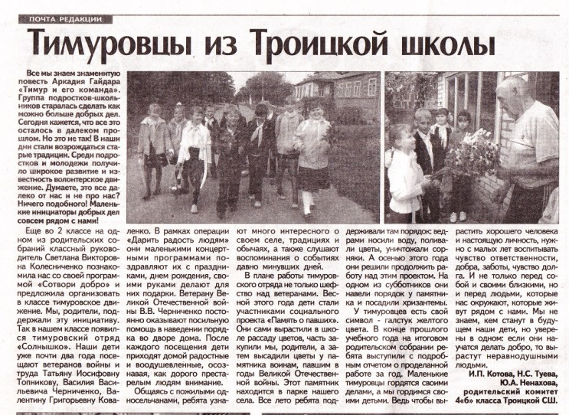

Статья в местной газете «Приазовская степь»

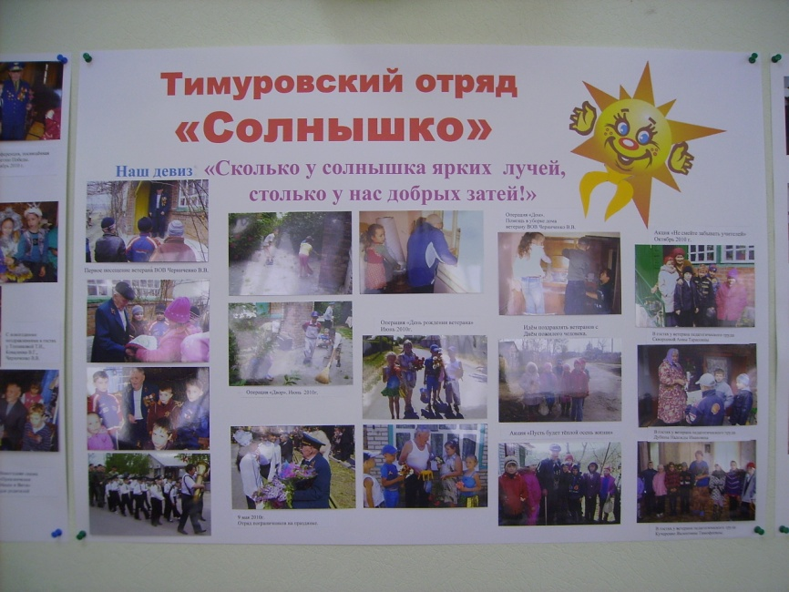
Тимуровская фотогазета.
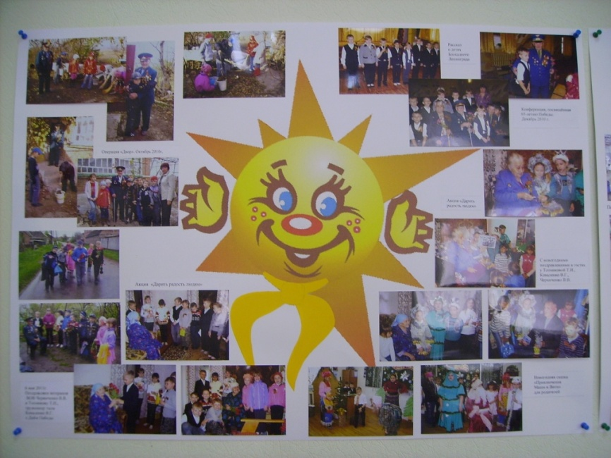

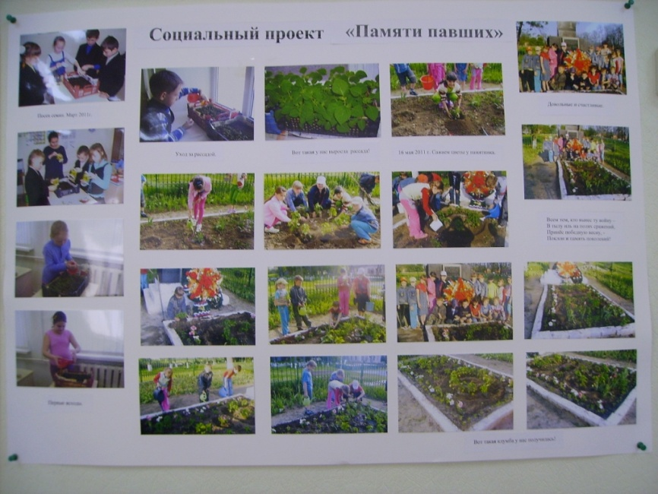

В результате работы над этим проектом дети сами вырастили рассаду цветов, высадили её у памятника погибшим воинам в парке села и ухаживали за цветами в течение лета. Осенью работа над проектом была продолжена. Ребята навели порядок и посадили хризантемы. Работа над проектом продолжается.

Проект «Сотвори добро» участвовал в I Всероссийском Конкурсе социальных проектов «Неделя добра» IV Международного Фестиваля педагогического мастерства «Дистанционная волна» 2012 – 2013 года и занял 8 место.

